

ZKY-SAC-Ⅰ
太阳能电池特性实验仪
实验报告
(供教师参考)

四 川 世 纪 中 科 光 电 技 术 有 限 公 司
地址：四川省成都经济技术开发区南二路309号 邮编：610100
电话：（028）85247006 85213812 传真：（028）85247006
网址；WWW.ZKY.CN E-mail: ZKY@ZKY.Cn
2015-05-06

太阳能电池特性实验
- 硅太阳能电池的暗伏安特性测量
表 1 3种太阳能电池的暗伏安特性测量
电压（V） | 电流(mA)
电压（V） | 单晶硅 | 多晶硅 | 非晶硅
-8.0 | -0.228 | -3.7 | -1.053
-7.0 | -0.175 | -3.0 | -0.876
-6.0 | -0.131 | -2.4 | -0.640
-5.0 | -0.097 | -1.9 | -0.412
-4.0 | -0.070 | -1.4 | -0.257
-3.0 | -0.049 | -0.9 | -0.132
-2.0 | -0.031 | -0.6 | -0.050
-1.0 | -0.015 | -0.2 | -0.018
0.0 | 0.000 | 0.0 | 0.000
0.3 | 0.003 | 0.0 | 0.004
0.6 | 0.014 | 0.2 | 0.015
0.9 | 0.030 | 0.3 | 0.051
1.2 | 0.067 | 0.6 | 0.096
1.5 | 0.165 | 1.4 | 0.149
1.8 | 0.450 | 4.0 | 0.208
2.1 | 1.423 | 10.4 | 0.280
2.4 | 5.4 | 24.4 | 0.392
2.7 | 25.0 | 47.5 | 0.636
3.0 | 106.1 | 110.7 | 1.611
以电压作横坐标，电流作纵坐标，根据表 1画出三种太阳能电池的伏安特性曲线。
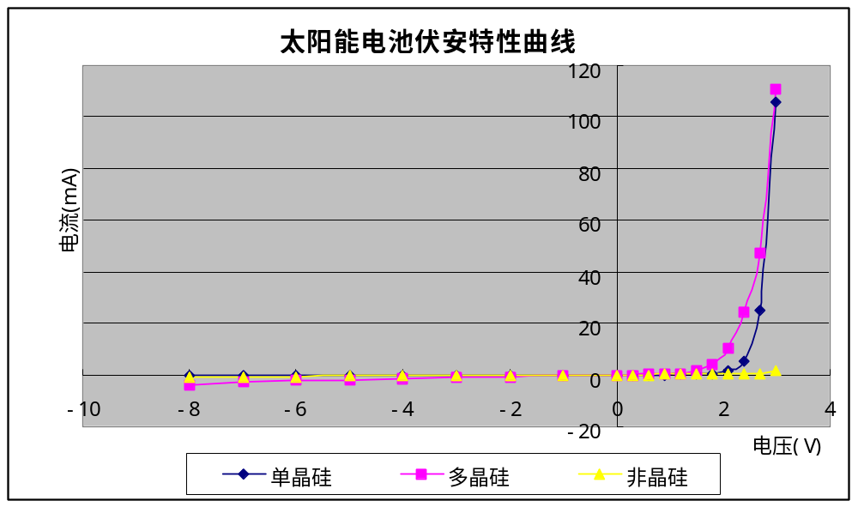
图 1 三种太阳能电池的伏安特性曲线图
实验结论：由图 1可以看出，三种材料的正向特性都符合二极管的伏安特性曲线变化趋势。但导通电压有所不同。单晶硅和非晶硅的漏电流小；多晶硅的漏电流则较大。
- 开路电压、短路电流与光强关系测
表 2 3种太阳能电池开路电压与短路电流随光强变化关系
距 离（㎝） |  | 10 | 15 | 20 | 25 | 30 | 35 | 40 | 45 | 50
光强I（W/m²） |  | 1016 | 460 | 244 | 153.8 | 105.1 | 79 | 63.4 | 49.7 | 39.8
单晶硅 | 开路电压V_{OC}（V） | 2.92 | 2.8 | 2.71 | 2.63 | 2.57 | 2.51 | 2.46 | 2.41 | 2.38
单晶硅 | 短路电流I_{SC}（mA） | 106.5 | 48 | 25 | 15.4 | 10.6 | 8 | 6.1 | 4.8 | 3.9
多晶硅 | 开路电压V_{OC}（V） | 2.89 | 2.69 | 2.45 | 2.27 | 2.15 | 2.05 | 1.97 | 1.91 | 1.85
多晶硅 | 短路电流I_{SC}（mA） | 117.1 | 52.3 | 28.4 | 17.7 | 12.1 | 9 | 7.1 | 5.9 | 4.9
非晶硅 | 开路电压V_{OC}（V） | 3.16 | 3.05 | 2.97 | 2.89 | 2.83 | 2.76 | 2.7 | 2.64 | 2.6
非晶硅 | 短路电流I_{SC}（mA） | 16.8 | 7.4 | 4 | 2.5 | 1.7 | 1.3 | 1 | 0.8 | 0.6
根据表 2数据，画出三种太阳能电池的开路电压随光强变化的关系曲线，如图2。
根据表 2数据，画出三种太阳能电池的短路电流随光强变化的关系曲线，见图3。
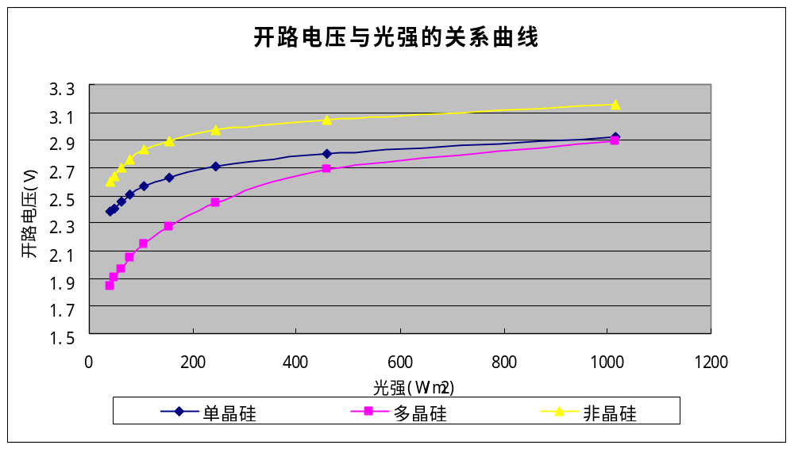
图 2 三种太阳能电池的开路电压与光强的关系曲线
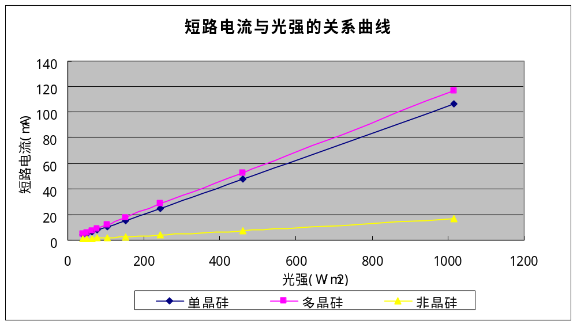
图 3 三种太阳能电池的短路电流与光强的关系曲线
实验结论：1、三种太阳能电池的的开路电压随光照强度的增加而增加，最后趋于饱和；
2、三种太阳能电池的短路电流和光照强度呈线性关系。
- 太阳能电池输出特性实验
表 3 3种太阳能电池输出特性实验 光强I=242W/m²
输出电压V(V) | 单晶硅 |  |  | 多晶硅 |  |  | 非晶硅
输出电压V(V) | 负载电阻（欧） | 输出电流I(mA) | 输出功率P_{O}(mW) | 负载电阻（欧） | 输出电流I(A) | 输出功率P_{O}(mW) | 负载电阻（欧） | 输出电流I(A) | 输出功率P_{O}(mW)
0.00 | 0 | 25.2 | 0.00 | 0 | 28.8 | 0.00 | 0 | 3.8 | 0.00
0.20 | 7 | 25.5 | 5.10 | 6 | 29.0 | 5.80 | 51 | 3.9 | 0.78
0.40 | 15 | 24.8 | 9.92 | 13 | 28.7 | 11.48 | 104 | 3.8 | 1.52
0.60 | 23 | 24.7 | 14.82 | 20 | 28.7 | 17.22 | 154 | 3.8 | 2.28
0.80 | 32 | 24.5 | 19.60 | 27 | 29.0 | 23.20 | 210 | 3.8 | 3.04
1.00 | 40 | 24.3 | 24.30 | 34 | 29.2 | 29.20 | 262 | 3.8 | 3.80
1.20 | 49 | 24.3 | 29.16 | 40 | 29.2 | 35.04 | 321 | 3.7 | 4.44
1.40 | 56 | 24.5 | 34.30 | 48 | 28.6 | 40.04 | 382 | 3.7 | 5.18
1.60 | 65 | 24.4 | 39.04 | 58 | 27.1 | 43.36 | 442 | 3.6 | 5.76
1.80 | 73 | 24.7 | 44.46 | 74 | 24.1 | 43.38 | 521 | 3.4 | 6.12
2.00 | 82 | 24.2 | 48.40 | 110 | 18.2 | 36.40 | 610 | 3.3 | 6.60
2.20 | 99 | 22.0 | 48.40 | 120 | 10.5 | 23.10 | 710 | 3.1 | 6.82
2.40 | 159 | 15.1 | 36.24 | 9999 | 0.2 | 0.48 | 890 | 2.7 | 6.48
2.55 | 9999 | 0.2 | 0.51 |  |  |  | 1390 | 1.8 | 4.59
2.70 |  |  |  |  |  |  | 2390 | 1.1 | 2.97
2.80 |  |  |  |  |  |  | 9999 | 0.2 | 0.56
根据表 3数据作3种太阳能电池的输出伏安特性曲线及功率曲线。
找出最大功率点，对应的电阻值即为最佳匹配负载。
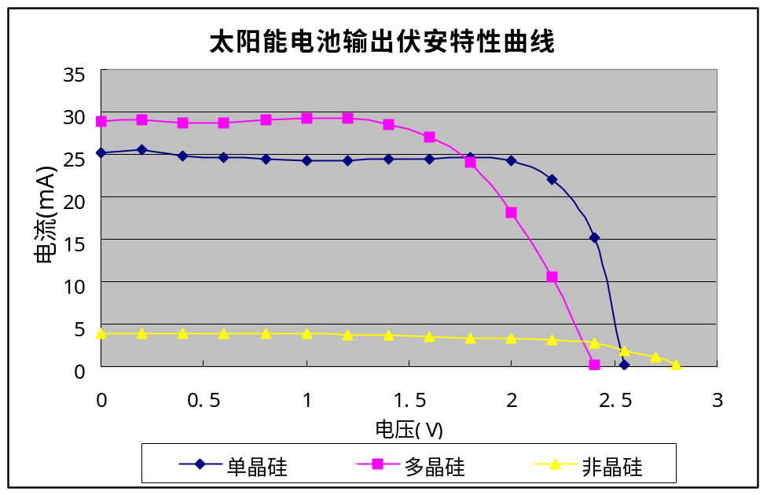
图 4 三种太阳能电池的输出伏安特性曲线
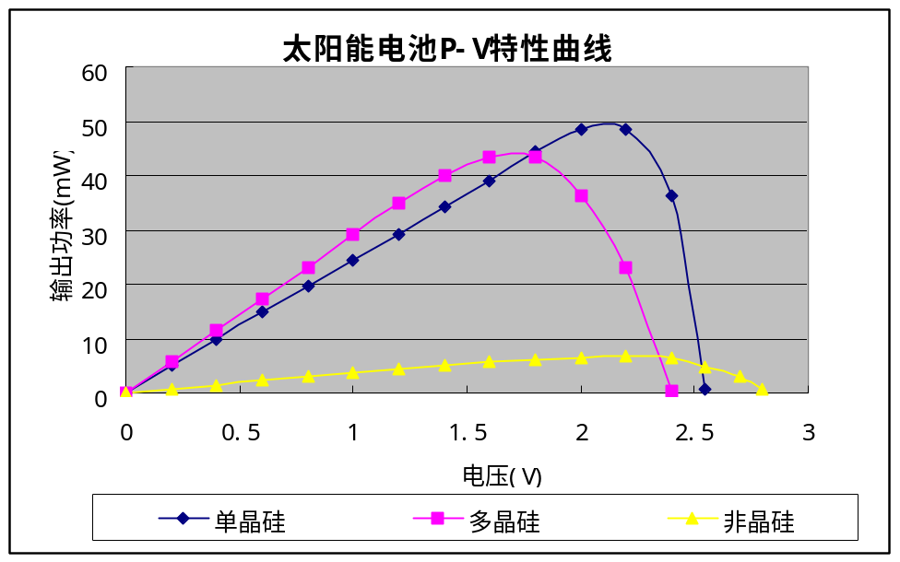
图 5 三种太阳能电池的输出P-V特性曲线
根据表3数据和图4可以得出三种太阳能电池的最佳匹配负载分别为：
单晶硅：82Ω
多晶硅：74Ω
非晶硅：710Ω
根据表 3中数据计算三种太阳能电池的填充因子：
表 4 三种太阳能电池的填充因子
光照强度：242W/m² | 单晶硅 | 多晶硅 | 非晶硅
开路电压V_{OC}（V） | 2.55 | 2.40 | 2.80
短路电流I_{SC}（mA） | 25.2 | 28.8 | 3.8
I_{SC}×V_{OC} | 64.26 | 69.12 | 10.64
P_{max} | 48.40 | 43.38 | 6.82
填充因子FF | 0.75 | 0.63 | 0.64
计算转换效率：
表 5 三种太阳能电池的转换效率表
光照强度：35.8mW/cm² | 单晶硅 | 多晶硅 | 非晶硅
输出最大光功率 | 44.46 | 43.38 | 6.82
入射光功率 | 605 | 605 | 605
转换效率 | 7.35% | 7.17% | 1.13%
实验结论：由表 5可以看出，在同样光照强度的情况下，三种太阳能电池的转换效率各不相同。单晶硅的转换效率最高，其次是多晶硅，最后是非晶硅。

